Matematyka > klasa 7 > Lekcja 12 > Temat: Siatka graniastosłupa. Pole powierzchni.
Przed przystąpieniem do następnej lekcji sprawdź, czy dobrze wykonałeś zadania domowe. Jeśli masz błędy – spróbuj zastanowić się jeszcze raz. Możesz też o swoich wątpliwościach napisać do mnie - zrób wtedy skan lub zdjęcie tego ćwiczenia, do którego masz pytania i dodaj jako załącznik lub zgłoś to podczas kolejnej lekcji na platformie Zoom. Postaram się wyjaśnić.
z. 1 str. 110
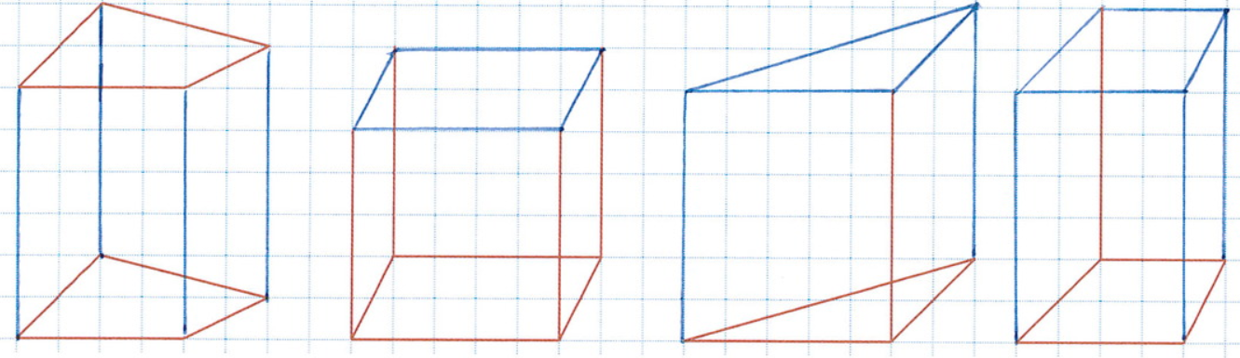

Temat: Siatka graniastosłupa. Pole powierzchni
podręcznik str. 270 - 273
Przypomnij z poprzedniej lekcji wiadomości o ścianach, krawędziach i wierzchołkach graniastosłupa. Zrób zadanie 2,3 i 4 /110 z zeszytu ćwiczeń.

Jak powstaje siatka graniastosłupa?

Jeśli niektóre krawędzie rozetniemy tak, aby dało się rozłożyć ściany tego graniastosłupa na płaszczyźnie to mówimy, że otrzymaliśmy siatkę graniastosłupa.

Obejrzyj filmy:
Siatka prostopadłościanu (przypomnienie): https://www.youtube.com/watch?v=CjEV0wfj5Ng
Siatka graniastosłupa prostego pięciokątnego: https://www.youtube.com/watch?v=PbpoXxkLUE4

Jak obliczyć pole powierzchni graniastosłupa?

Popatrz na ściany i ustal jakimi wielokątami są poszczególne ściany?
Policz ich pola. Policz sumę obliczonych pól.

Wykonaj zad. 7/272 z podręcznika

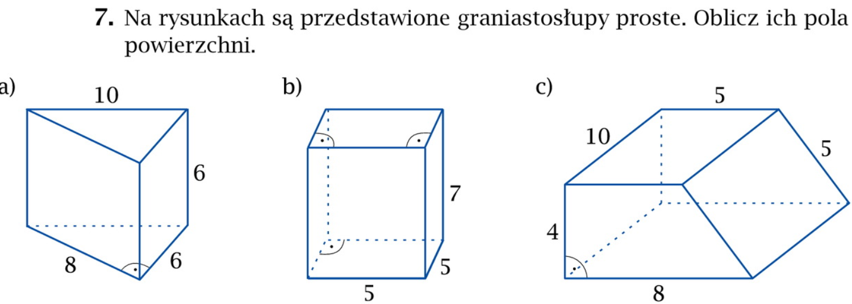

Wskazówka do c)
Jest to graniastosłup prosty, więc ściany boczne są prostokątami. Ustal wymiary tych prostokątów i policz pola.
Podstawy są trapezami prostokątnymi. Przypomnij wzór na pole trapezu, ustal, które odcinki są podstawami trapezu, a który wysokością i oblicz pole trapezu.
Oblicz pole powierzchni – dodaj do siebie pola wszystkich ścian.
Po zrobieniu ćwiczeń sprawdź odpowiedź.

Można to zapisać bardziej formalnie:

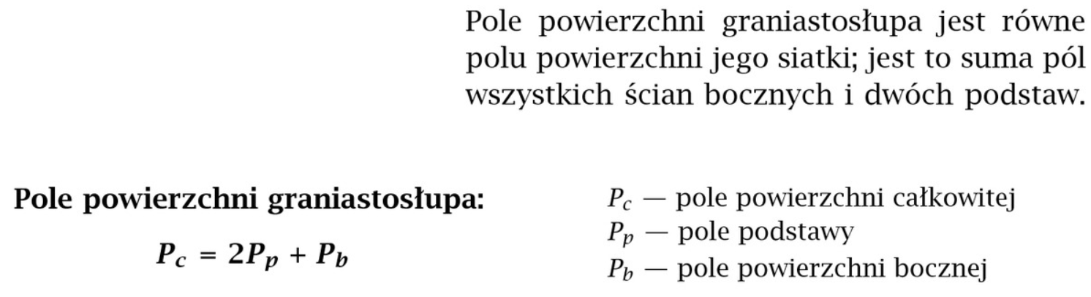

Pamiętaj, że
P_{p} oznacza pole jednej podstawy
P_{b} oznacza sumę pól wszystkich ścian bocznych

https://www.youtube.com/watch?v=4X4U8xkgZx0

